ОшМУнун медицина факультетинин «Ортопедиялык жана терапевтикалык стоматология» кафедрасынын жыйынынын №22 протоколунан көчүрмө

13.02.2018-ж.
Ош шаары Масалиев көчөсү №80
Кафедра башчы: Арстанбеков М.А.
Катчы: Эргешова А.Ж.
Катышкандар:20

Кун тартибинде:
1.Негизги билим берүү программасын карап чыгуу оңдоп толуктоолорду киргизүү.
Угулду:
Көз карандысыз аккредитациянын мүчөлөрү кафедранын окутуучулары С.Р.Арстанбеков., К.А.Абдуллаева жана “Хирургиялык жана курактык стоматология” кафедрасынын мүчөлөрү Ж.К.Пакыров., Н.Мырзашева З.Минбаев., М.М.Орозбековалар негизги билим берүү программасындагы жетилүүчү натыйжалардын максаттарына өзгөртүүлөр киргендигин кафедранын жалпы профессордук окутуучулук курамына билдиришти.
Токтом кылынды:
Негизги билим берүү программасындагы жетилүүчү натыйжалардын максаттары өзгөртүүлөрү бекитилсин.

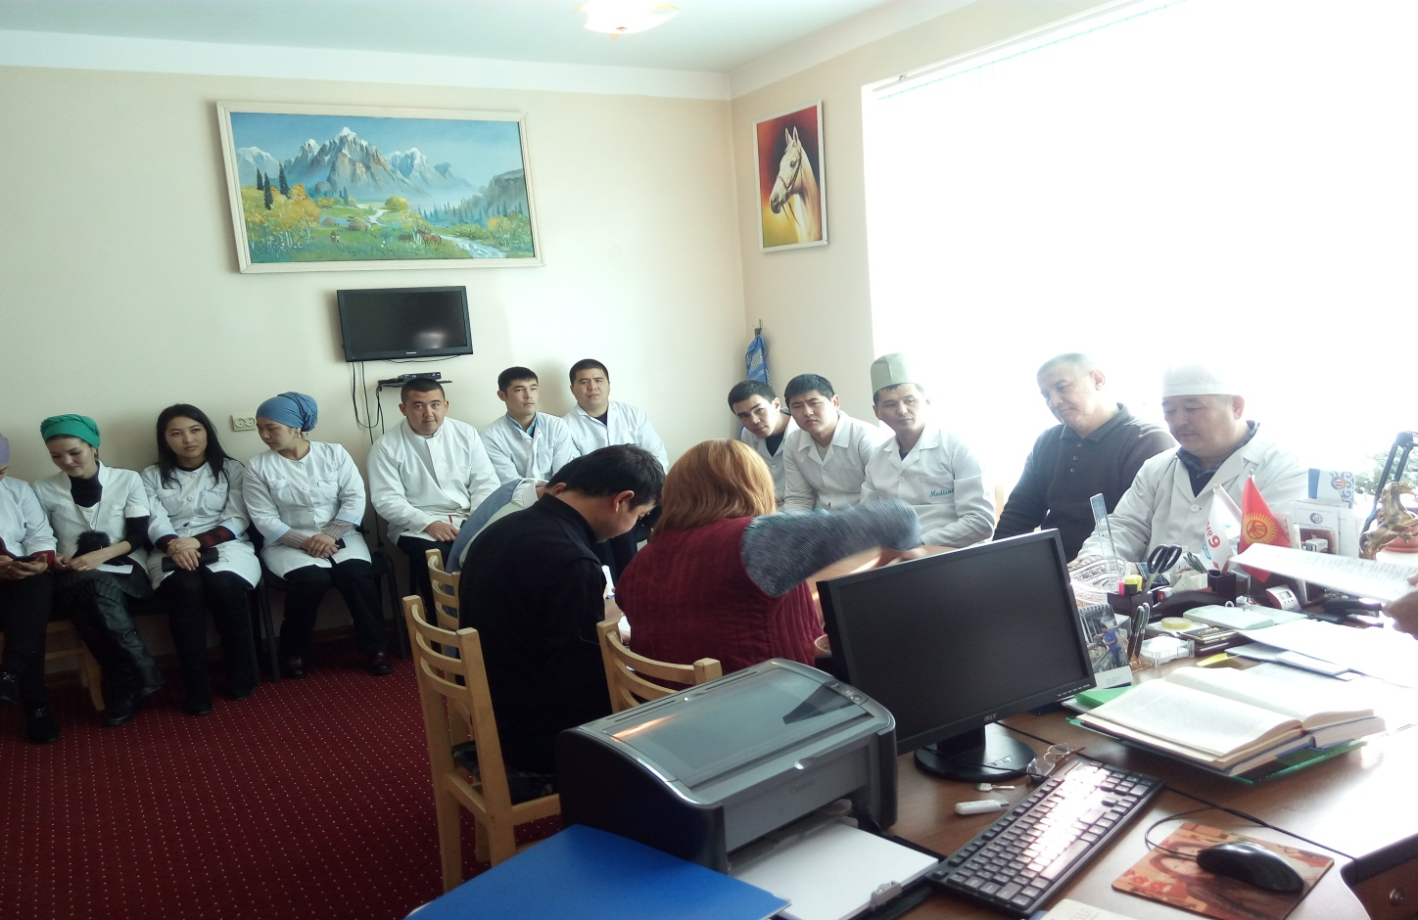

Кафедра башчы, профессор: Арстанбеков М.А.

Катчы: Эргешова А.Ж.

